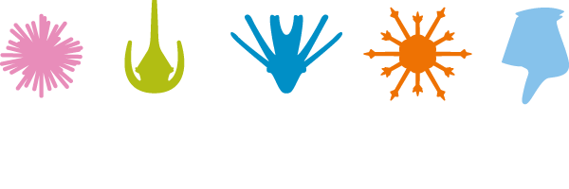
Mořský plankton neviditelný pouhým okem hraje zásadní roli v ekologii naší planety. Je základem potravního řetězce ve vodním prostředí a hýří výjimečnou biologickou rozmanitostí. Fytoplankton produkuje polovinu světového kyslíku, který dýcháme. Nyní se můžete ponořit do světa planktonu díky 3D technologiím, aniž byste se namočili.
Ponořte se do podvodního světa planktonu
Na svém mobilu si spusťte na youtube kanálu Projektu PLANKTOMANIA:

„PlanktoMania Video 360“ na http://y2u.be/8dPG16sRPLQ

a „Planktomania: immersion into the invisible world of the ocean“
na http://y2u.be/N1QuvaG0Z4A

Nebo si stáhněte aplikaci na webu: http://www.planktomania.org/en

Plankton jsou mikroskopické organismy zahrnující viry, bakterie, sinice, řasy, prvoky a živočichy, kteří se povětšinou pasivně vznášejí ve vodním sloupci, pohybují se díky vodním proudům a turbulencím. (A pro úplnost doplňme, že někteří živočichové se po ukončení planktonní etapy mohou pohybovat vlastními silami a přestávají tak být planktonem.) Slovo plankton začal jako první používat Victor Hensen v roce 1887 a je odvozeno z řeckého slova planktos (πλαγκτός), které znamená bloudící tulák.

Fytoplankton jsou řasy a sinice, které umějí fotosyntetizovat a jsou tzv. primárními producenty.
Zooplankton se jimi živí, ten tvoří prvoci i drobní živočichové.
Mixoplankton umí využívat obě potravní strategie, jak fotosyntézu, tak predaci.

Podle velikosti se plankton dělí na:

Jméno | Velikost |  | Příklady skupin
 | v metrech | v milimetrech/  mikrometrech
Megaplankton | > 2×10⁻² m | 20 mm a více | živočichové
Makroplankton | 2×10⁻³ → 2×10⁻² m | 2–20 mm | drobní živočichové
Mezoplankton | 2×10⁻⁴ → 2×10⁻³ m | 0,2–2 mm
Mikroplankton | 2×10⁻⁵ → 2×10⁻⁴ m | 20–200 µm | řasy, drobní korýši
Nanoplankton | 2×10⁻⁶ → 2×10⁻⁵ m | 2–20 µm | drobní prvoci a řasy
Pikoplankton | 2×10⁻⁷ → 2×10⁻⁶ m | 0,2–2 µm a méně | viry, bakterie a drobní prvoci

Křížovka

Jméno:

Na následujících dvou stranách najdete vybrané zástupce mořského planktonu s drobnou zajímavostí. A ještě více najdete na webu http://planktomania.org/cs/. Potom co prozkoumáte, co jsou dané organismy zač, jak zjistíte jejich jména? Najdete je na videu:
„Planktomania: immersion into the invisible world of the ocean“: na http://y2u.be/N1QuvaG0Z4A.

Nápověda: Hláska „ch“ se píše jako dvě písmena „c“ a „h“.

Tajenka: Nejmenší volně žijící eukaryot, zelená řasa, která žije ve všech světových mořích a oceánech. Ve své buňce, tak malé jako jsou bakterie, má jedno jádro, chloroplast a mitochondrii, nemá bičík.

1.
2.
3.
4.
5.
6.
7.
8.
9.
10.
11.
12.

TAJENKA:

1. Obrněnky (Dinoflagellata) – Alveolata (0,04 mm)

Jednobuněčný mixoplankton, požírá i jiné řasy a nechává si jejich plastidy, které takto „krade“, a proto se jim říká kleptoplastidy. Tato mořská obrněnka při přemnožení tvoří tzv. vodní květ. Protože obsahuje toxické látky, může být pro nás nebezpečné pojídání škeblí, které se jimi živí.

2. Pláštěnci (Tunicata) – živočichové (Metazoa) (5–50 cm)

Mnohobuněčný zooplankton žije v koloniích, svalovým stahem se mohou pohybovat pouze dospělci, larvy driftují. Často vytvářejí koloniální řetězce jednotlivců dlouhé až několik metrů. Jsou dokonce schopné mezi sebou komunikovat pomocí elektrických signálů. Někteří zástupci vykazují bioluminiscenci (světélkování v noci).

3. Mřížovci (Radiolaria) – Rhizaria (0,4 mm)

Její řecký název znamená „kamenné křídlo“, má totiž kostru ze síranu strontnatého připomínající hvězdu nebo satelit. Buňka hostí mnoho hnědých symbiotických řas, povětšinou obrněnky, které ji vyživují výměnou za pohodlný úkryt.

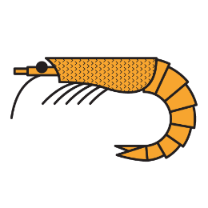 | 4. Členovci (Arthropoda) – živočichové (Metazoa) (0.5–15 cm)  Název z norštiny označuje rybí potěr, i když jde ve skutečnosti o korýše. Obývají spíš studené vody a jsou oblíbenou potravou ryb a některých velryb, které ho dokážou zkonzumovat i 5 tun denně.

5. Obrněnky (Dinoflagellata) – Alveolata (0,01 mm)

Mixotrofní obrněnka, která svými toxiny může dokonce paralyzovat člověka. Umí se také velmi rychle namnožit do vysokých počtů několika milionů buněk na litr, čímž se voda zbarví do červena a způsobuje tzv. vodní květ, kterému v angličtině říkají červený příliv. Má na svém povrchu brnění – velmi pevné pláty z celulózy a dva bičíky – jeden pro pohyb dopředu, druhý buňkou rotuje kolem osy.

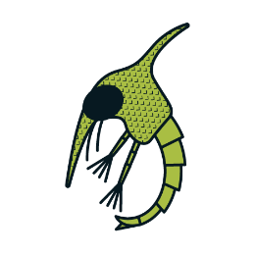 | 6. Korýši (Crustaceae) – živočichové (Metazoa) (0,2 mm)  Jméno dostal z původně řeckého slova, které znamená život. Larva je dočasným zástupcem planktonu, krmí se jiným planktonem, a nakonec z ní vyroste krab.

7. Sinice (Cyanobacteria) – Prokaryota (0.5–15 cm)

Název pochází z řeckých slov označujících „svazek vlasů“. Tato sinice může být za určitých podmínek hojná a tvořit vodní květy, které jsou viditelné i pouhým okem, jakkoli to je jinak sinice příbuzná drobným bakteriím.

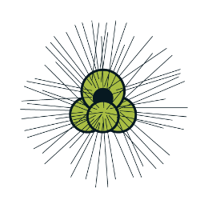 | 8. Dírkonošci (Foraminifera) – Rhizaria (0,5 mm)  Kalcitové minerální kostry dírkonožců jsou v sedimentech zachovány po miliony let. Jejich fosilie lze v geologii využít k datování hornin. Též hostí spoustu endosymbiotických mikroskopických řas.
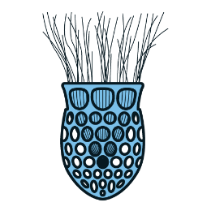 | 9. Tintinidní nálevníci (Ciliata) – Alveolata (0,06 mm)  Nálevníci jsou malé jednobuněčné zooplanktonní organismy. Jsou velmi rozmanité a časté jak v mořích, tak ve sladkovodním prostředí. Některé z nich, jako tintinidy, vytvářejí schránku zvanou lorika.

10. Rozsivka (Bacillariophyceae) – Stramenopiles (0,08 mm)

Rozsivky mají křemičité schránky tvořené ze dvou polovin, které do sebe zapadají jako Petriho misky. V mořském planktonu převažují centrické rozsivky s radiální symetrií. Ve studených a mírných vodách dominují rozsivky (i přes 80 % fytoplanktonu).

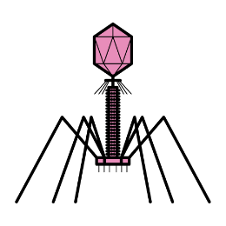 | 11. Bakteriofág – ………….. (0,0002 mm)  Nejdrobnější a nejpočetnější zástupce mořského planktonu je bakteriofág napadající bakterie, které využívá ke svému množení a šíření.
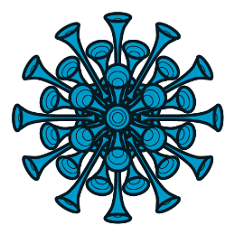 | 12. Coccolithophorida – Haptophyta (0,01 mm)  Kokolitky jsou jednobuněčné řasy pokryté rozmanitými destičkami z uhličitanu vápenatého (CaCO₃), minerálu kalcitu, kterými se může hypoteticky bránit před predací i parazitismem. V mocných sedimentech tvoří křídové útesy.

